**DOCUMENTACION PRUEBA TECNICA SEGUNDA PARTE**

El proyecto consiste en la posibilidad de registrar, consultar, eliminar y modificar información de un usuario en concreto con algunas validaciones de seguridad, el directorio se encuentra el desarrollo de la parte 1 de la prueba mas la base de datos y código fuente:

El desarrollo se realizo utilizando **SpringBoot** con base de datos **MySql:**

Para la parte grafica se utilizo una plantilla gratuita para que formara parte del proyecto, todos los archivos de la plantilla como css, javascript, html se copiaron a la carpeta **resources/static.**

Se modificaron y crearon los siguientes archivos **HTML** principales:

usuarios.html (Página principal)

registrar.html

login.html

actualizar.html

Se modificaron y crearon los siguientes archivos **JAVASCRIPT** en el directorio **resources/static/js**

Estos archivos corresponden a los usados en cada una de las pagina html para transferir información y consumir los servicios del backend.

**En el archivo pomp.xml se encuentra la configuración para la conexión a la base de datos y al uso del JWT.**

**En el directorio java dentro del .com se crearon 4 directorios:**

**Controllers:**

Se crearon los archivos de controlador por los que inician llamando los archivos.js

**Dao:**

Se crea la interfaz para los métodos a utilizar y en el otro archivo de implementan.

**Models:**

Se crea la clase usuario.

**Utils**

Se implementan los métodos necesarios para el JWT.

**En la interfaz el botón de borrar y modificar se encuentran a la derecha:**

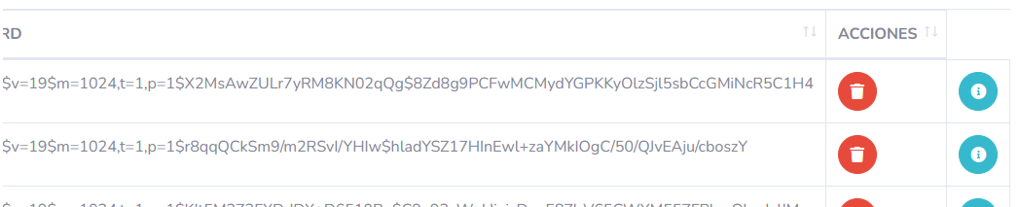

El eliminar se encuentra funcional el de modificar faltan algunos cambias para funcionar por completo.

**RUTAS:**

* [**http://localhost:8080/**](http://localhost:8080/)
* [**http://localhost:8080/usuarios.html**](http://localhost:8080/usuarios.html)
* [**http://localhost:8080/registrar.html**](http://localhost:8080/registrar.html)
* [**http://localhost:8080/login.html**](http://localhost:8080/login.html)

**Anotaciones:**

* La seguridad del login se manejo con un hash llamado argon2 esta implementación se encuentra en el método de mostrar usuarios.
* Se implemento la seguridad por medio de JWT en los métodos de listar y eliminar.

**Registro fotográfico:**

